**МІНІСТЕРСТВО ОСВІТИ І НАУКИ УКРАЇНИ**

**Національний технічний університет «Дніпровська політехніка»**

ЗВІТ

з лабораторної роботи №1

з дисципліни **«**Аналіз програмного забезпечення»

Виконала: ст. гр. 122-21-1

Куршубадзе Тамара Ревазівна

Перевірив: ac. Шевченко Ю.О.

доц. Мінєєв О.С.

Дніпро

2024

**Створення ЕЦП**

Створити документ формату pdf. В цьому документі написати кілька речень з фактами про себе.

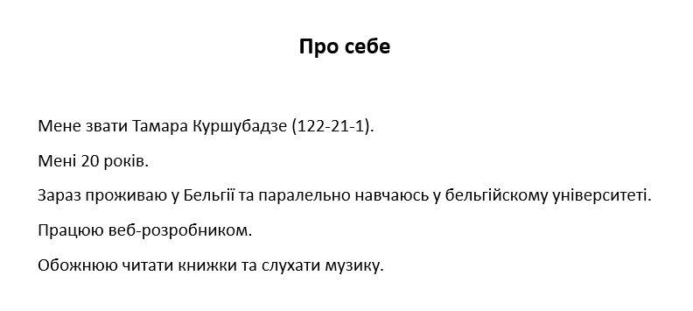

*Рисунок 1 – Створення документу на підпис*

Створити ЕЦП.  Найпростіше і безкоштовно це зробити в ПриватБанк в розділі Бізнес (Електроний підпис).

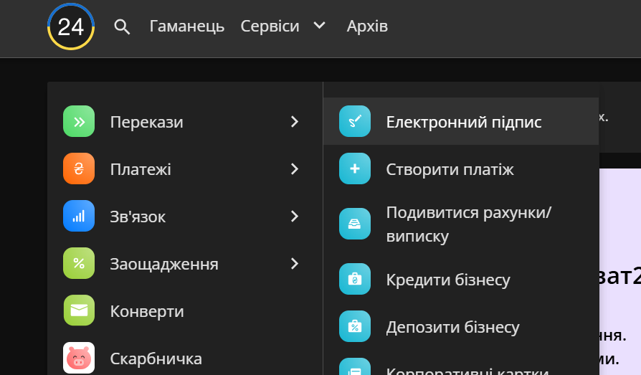

*Рисунок 2 – Створення документу на підпис*

Використати веб-сайт <https://acsk.privatbank.ua/> для підписання документу. Обрати опцію фізичної особи та завантажити потрібний файл.

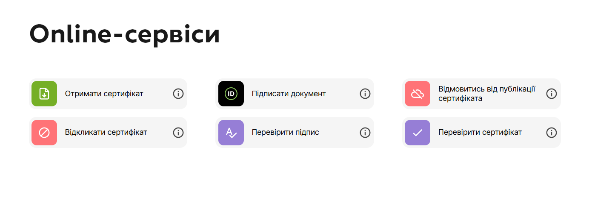

*Рисунок 3 – Вибір операції*

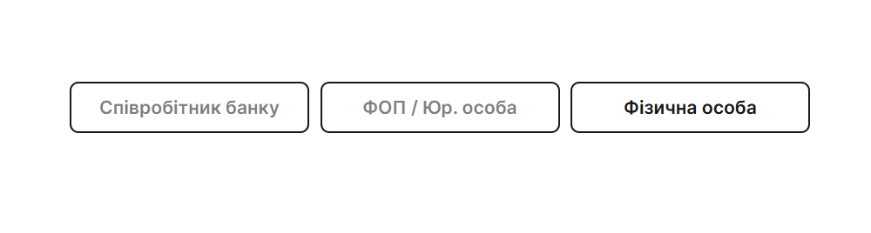

*Рисунок 4 – Вибір фізичної особи*

Результат наведений на наступньому рисунку. Файл типу **pdf**.

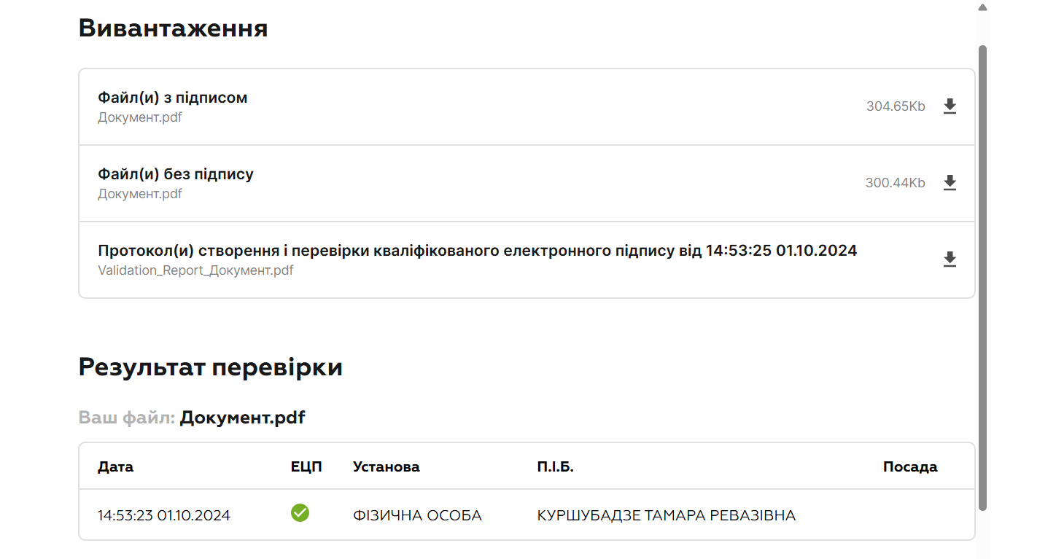

*Рисунок 5 – Вивантаження підписаного файлу*

Для перевірки підпису використати:

* <https://czo.gov.ua/verify> (рис. 6)

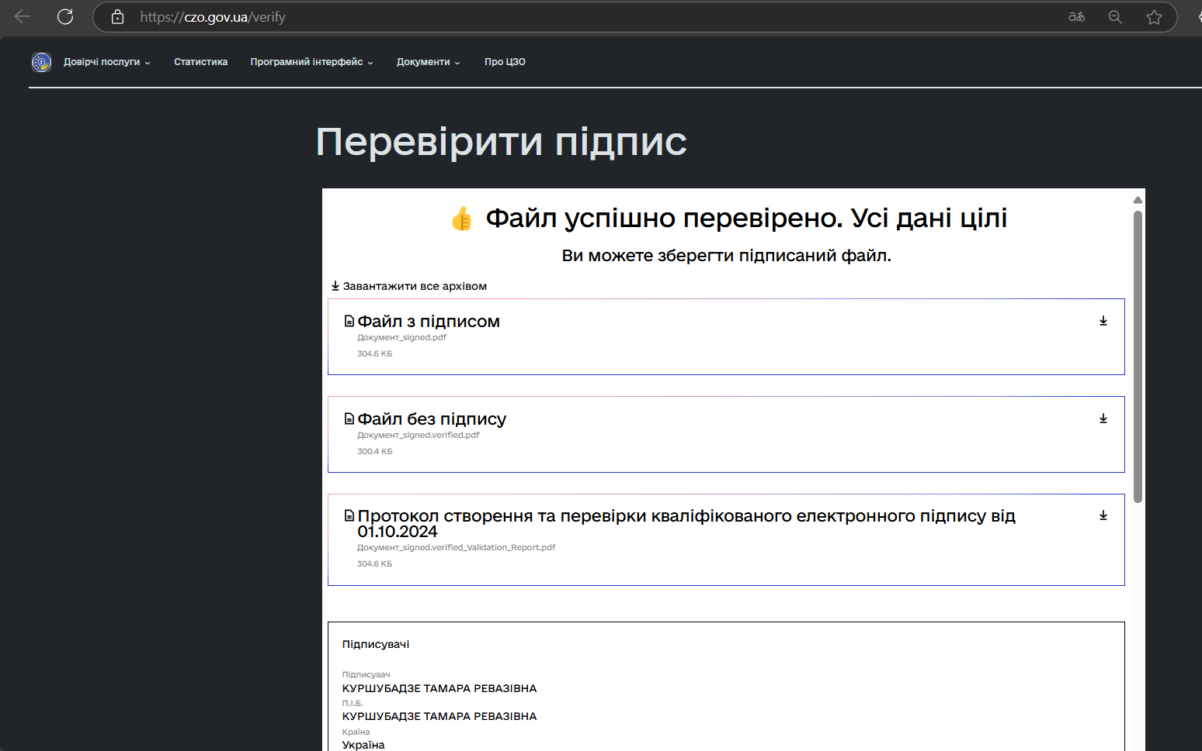

*Рисунок 6 – Результат перевірки*

* <https://acsk.privatbank.ua/> (рис. 7-8)



*Рисунок 7 – Вибір операції*

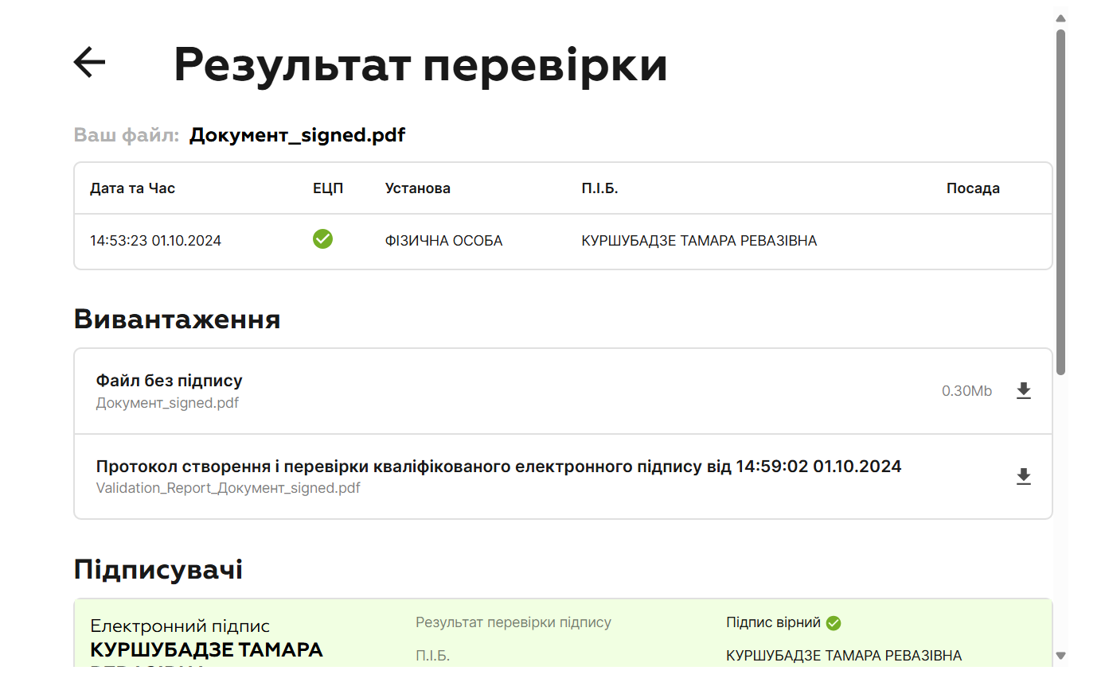

*Рисунок 8 – Результат перевірки*

**Висновки**: у ході виконання лабораторної роботи № 1 було створено електроний цифровий підпис (ЕЦП) документу.